Московский государственный технический университет им. Н.Э. Баумана
Факультет «Информатика и системы управления»
Кафедра «Автоматизированные системы обработки информации и управления»



Отчет
Лабораторная работа № 4
На тему: “Django. Шаблонизация”

ИСПОЛНИТЕЛЬ
Мелисов А.Е.:
Группа ИУ5-51
_____________________

"__"___________2019 г.

ПРЕПОДАВАТЕЛЬ:
Гапанюк Ю.Е.
_____________________

"__"___________2019 г.

Москва 2019г.
- Задание

  - этой ЛР вы создадите Django-проект, покажете пользователю статичную страницу, познакомитесь с конструкциями шаблонизаторов: переменные, теги, наследование шаблонов.

• Создать проект
• Реализовать view, в которых генерируются html-страницы

• В шаблонах должны быть использованы рассмотренные конструкции: переменные, вложенные значения, циклы, условия

• Все шаблоны должны расширять базовый шаблон
• Для элементов списка использовать тег include
• По нажатии на элемент списка должна открываться страница информации об элементе
• Для верстки необходимо использовать Bootstrap

- Выполнение задания и исходный код проекта

Структура проекта:
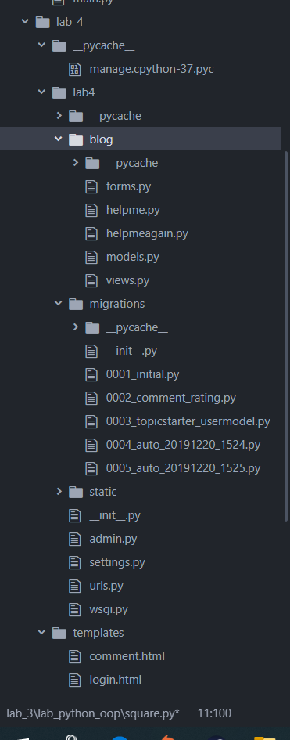

models.py:
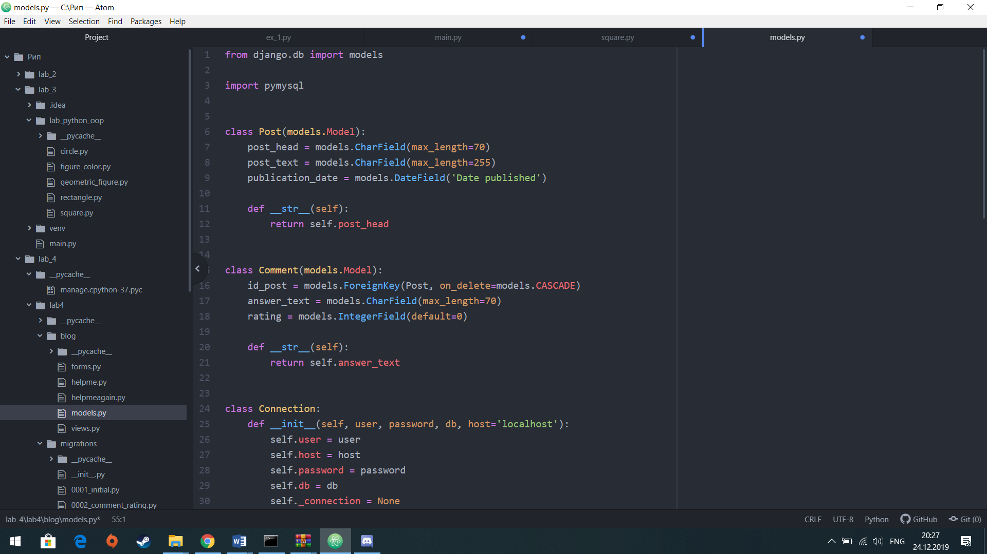
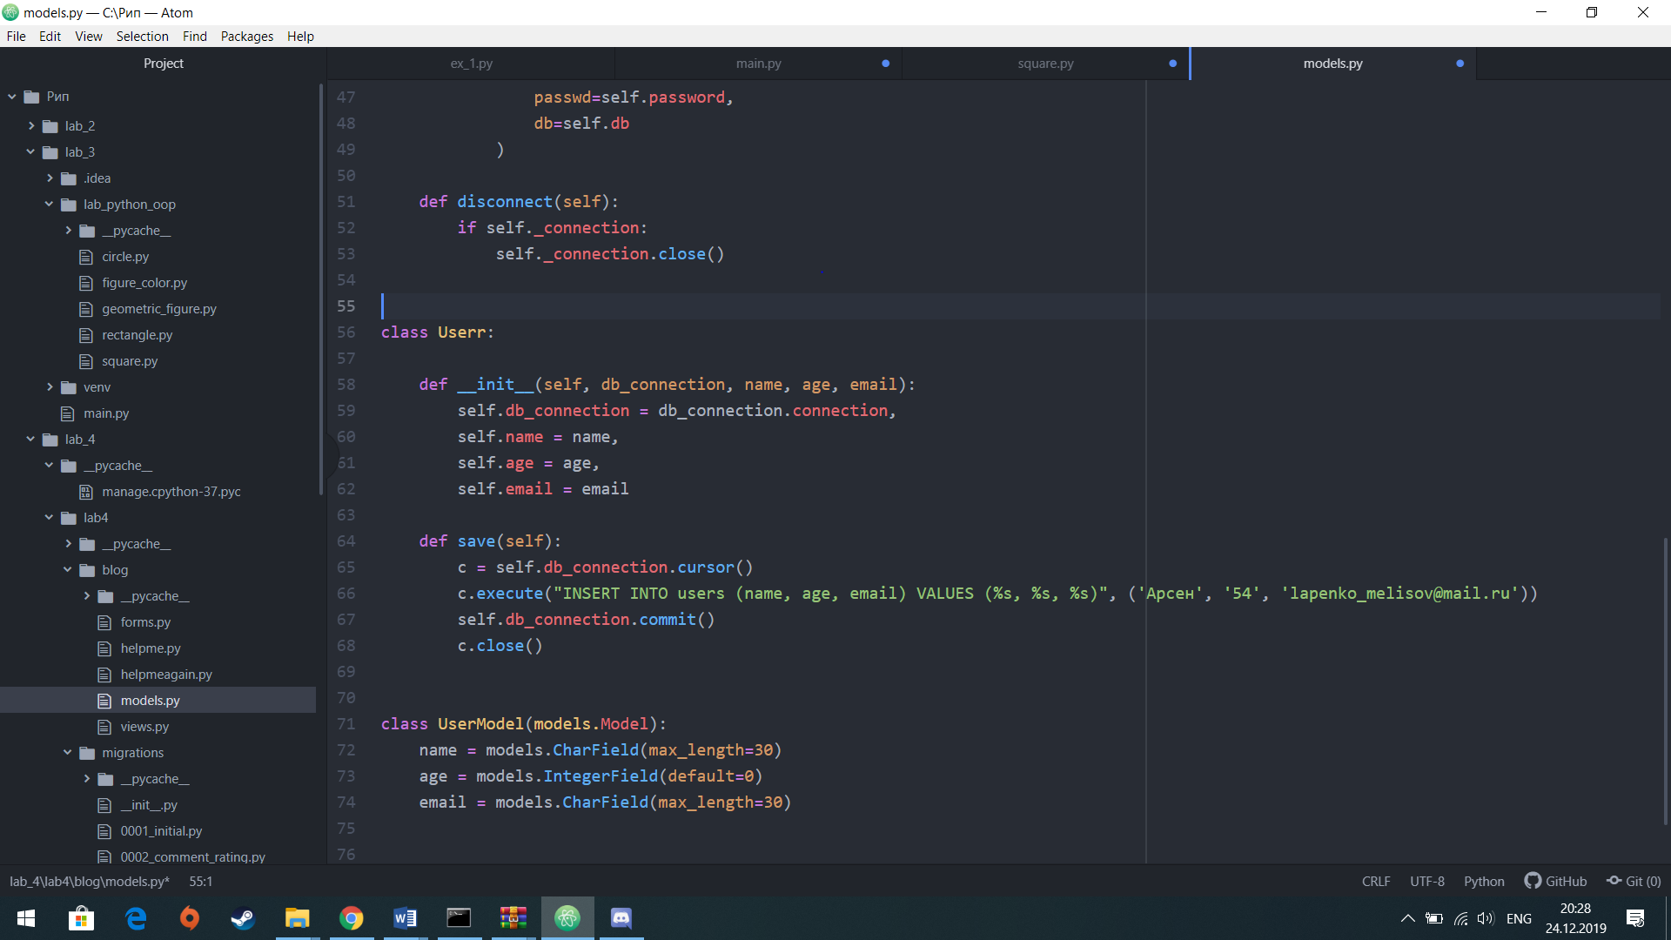

views.py:
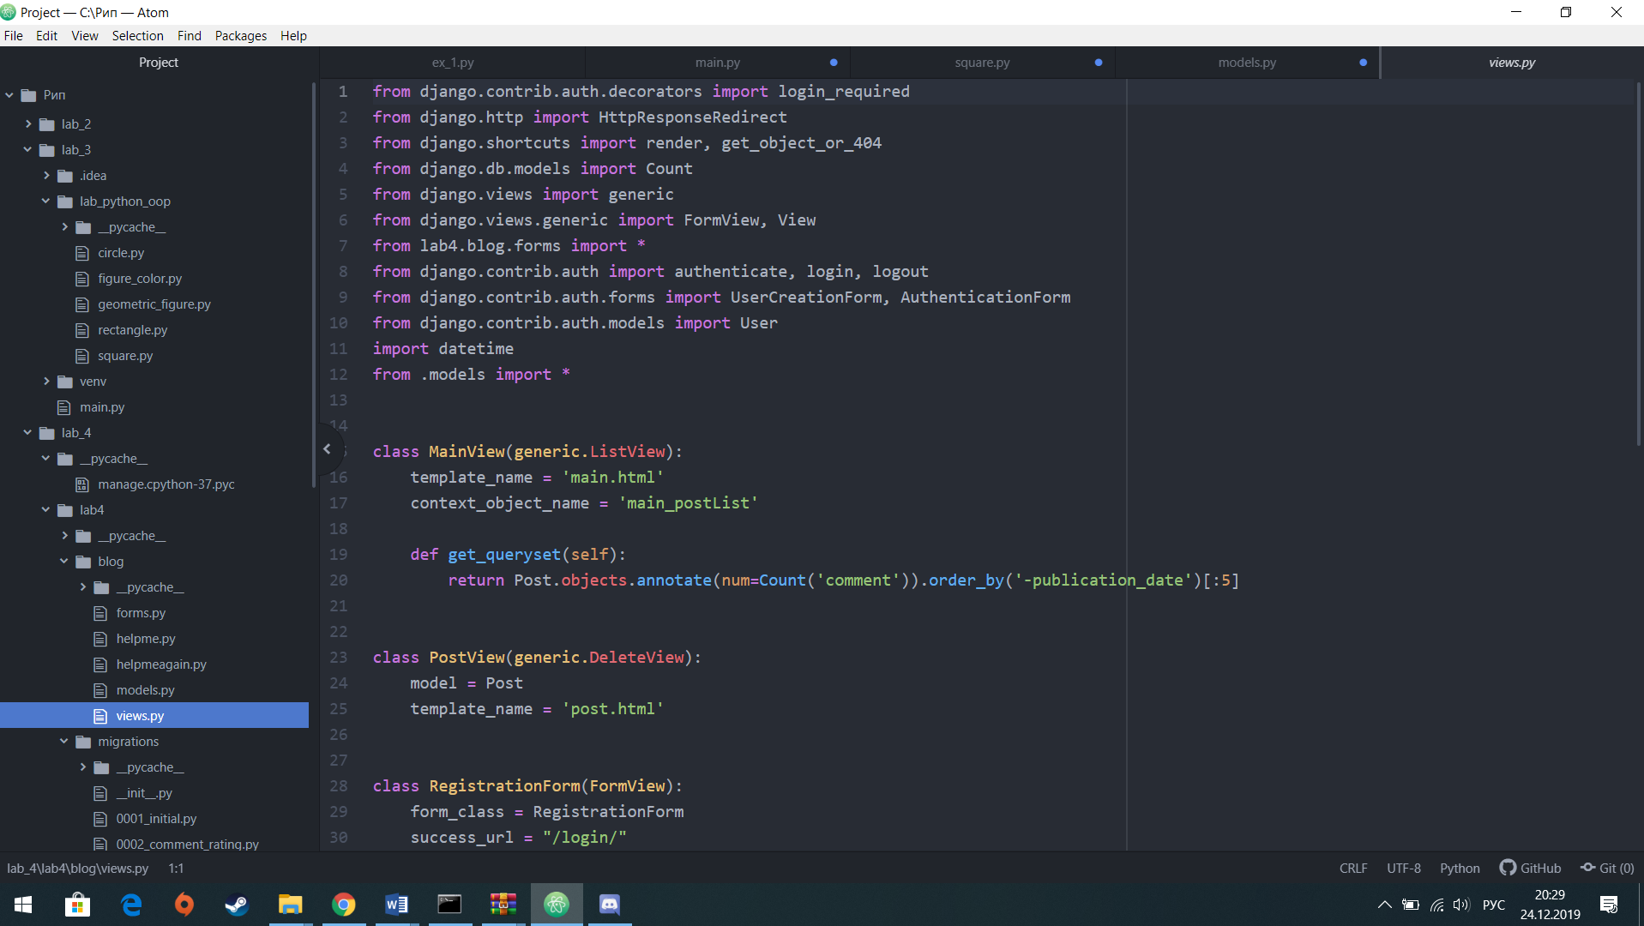
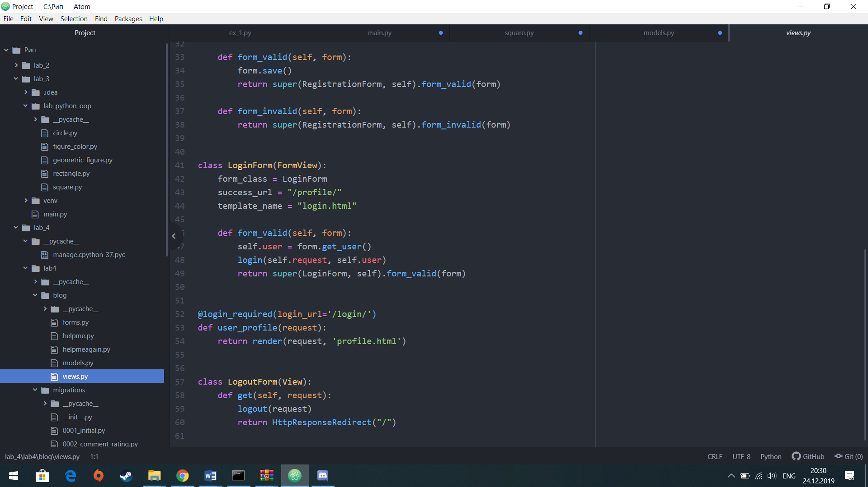

Наследование шаблонов, тегов и переменных, подключение статических файлов:
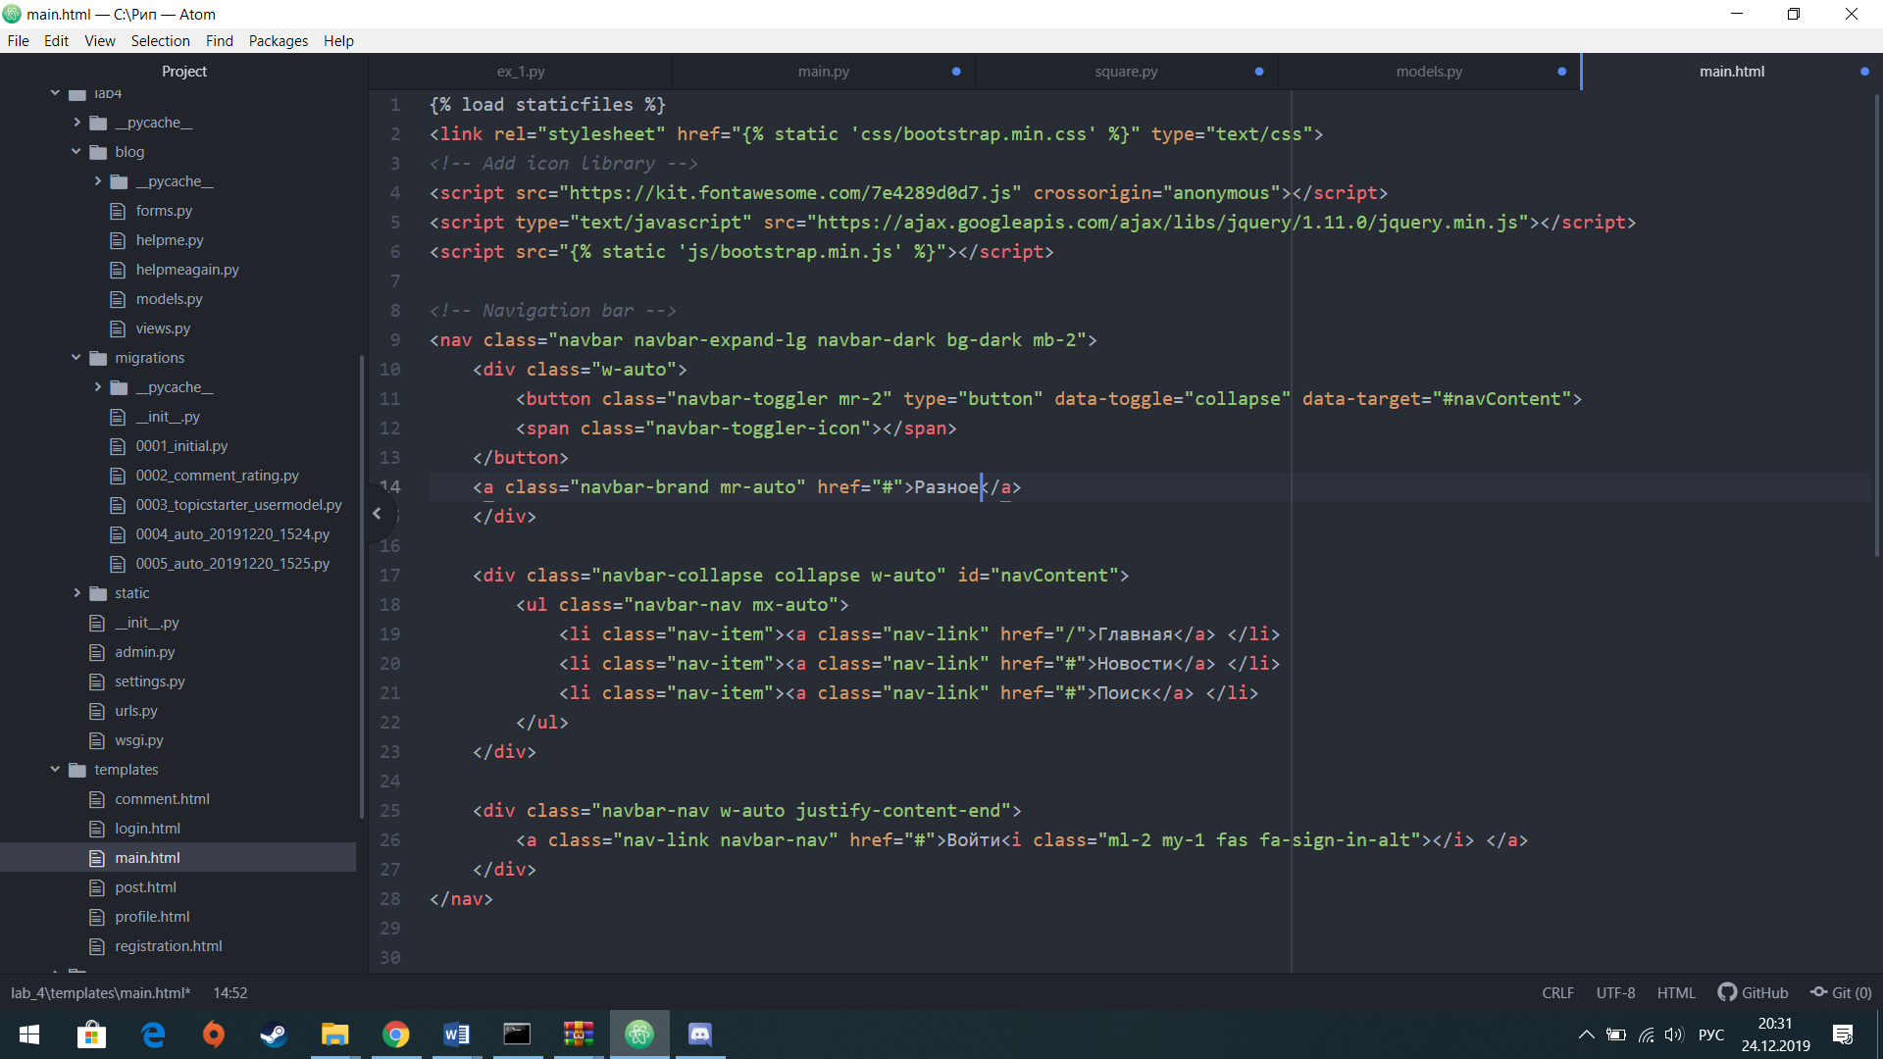
Шаблон post.html
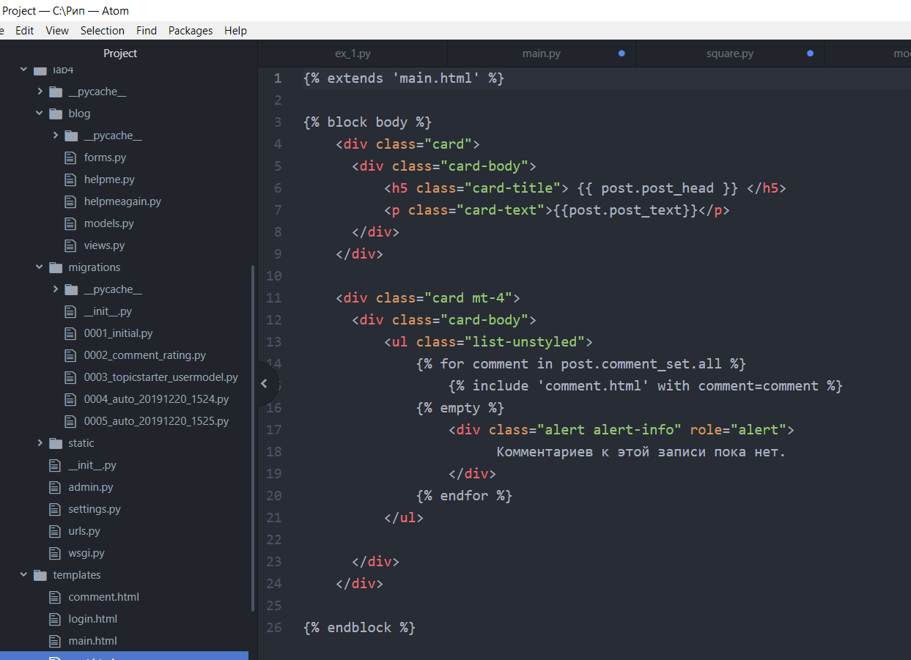
Шаблон comment.html
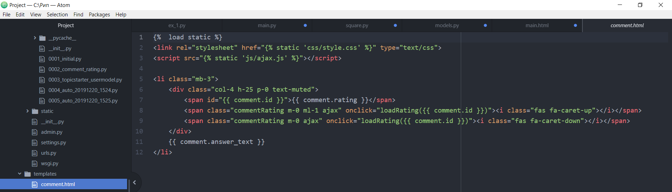

Login.html
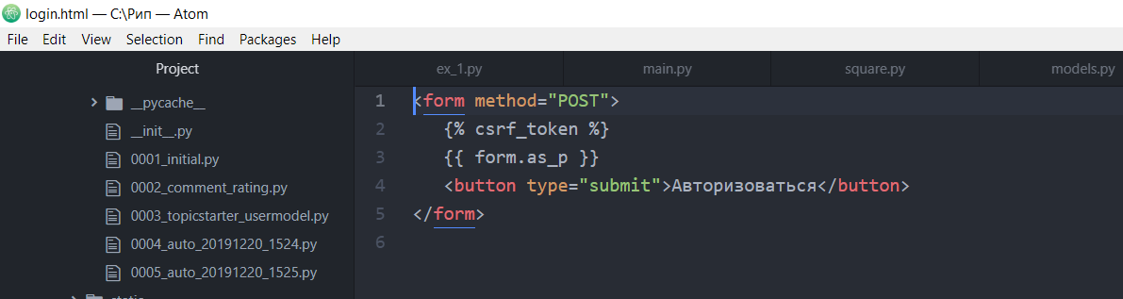

Результат:

